Oriol
Table des matières
Introduction 2
Kliper 2
Spécification 2
Architecture 3
Profils des missions 3
Lanceur 3
Lanceur Onega, Soyouz 3
ACTS/CSTS 4
PPTK-Federatsia 4
Spécifications techniques 5
Comparaison des principales caractéristiques des principaux vaisseaux spatiaux contemporains 6
Lanceur 7
Vols programmés 7

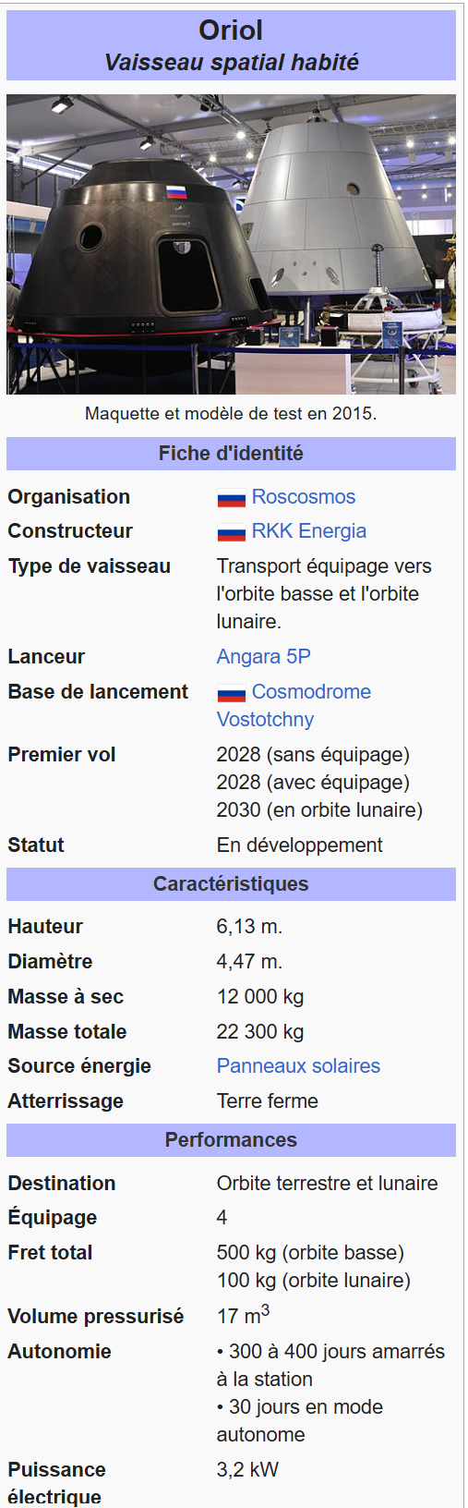
Introduction
Oriol (en russe : « Aigle »), anciennement PPTS (en anglais : Prospective Piloted Transport System) puis Federatsia (« Fédération ») est un vaisseau spatial russe en cours de développement qui doit à la fois remplacer le vaisseau Soyouz en assurant la relève des équipages de la Station spatiale internationale et être utilisé pour transporter les cosmonautes jusqu'à la Lune dans le cadre du futur programme spatial lunaire de la Russie. Il est développé par la société RKK Energia à l'initiative de l'agence spatiale russe Roscosmos.
Les premières études remontent à 2009 mais le projet est victime de nombreux remaniements durant sa phase de conception et de problèmes récurrents de financement, comme tous les programmes spatiaux russes. Courant 2020, le premier vol sans équipage est programmé en 2023 et avec équipage en 2025. La version de base est conçue pour à la fois desservir l'orbite terrestre basse et amener un équipage jusqu'à la Lune.
Dans sa version de 2020, le vaisseau d'une masse de 22,3 tonnes peut transporter un équipage de quatre personnes. Il comprend deux modules - la capsule où séjourne l'équipage et le module de service, abandonnant le concept du module orbital caractéristique du vaisseau Soyouz. Long de 6,13 mètres pour un diamètre de 4,47 mètres, il dispose d'un volume pressurisé de 17 m3. Le vaisseau est placé en orbite par un lanceur lourd Angara A5 qui doit décoller d'un pas de tir devant être construit sur le cosmodrome Vostotchny dans l'extrême-orient russe. Comme le vaisseau Soyouz, lors de son retour sur Terre, il réduit sa vitesse à l'aide de parachutes avant d'effectuer un atterrissage sur le sol ferme en réduisant sa vitesse à l'aide de rétrofusées.
En 2023, le premier vol est finalement repoussé à 2028.

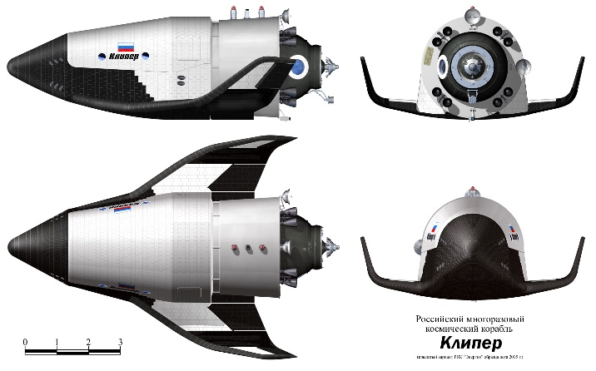
Kliper
Après le retrait des navettes spatiales des États-Unis en 2011, les vaisseaux Kliper étaient prévus comme étant les seuls avec les vaisseaux Soyouz à emporter des humains vers la Station spatiale internationale (ISS), jusqu'à l'arrivée du Orion (CEV à l'époque) des États-Unis. Depuis, le projet Orion a été recentré vers l'exploration lointaine et remplacé par des navettes (CST-100 Starliner de Boeing et Dragon V2 de SpaceX) pour emporter et faire revenir les humains de l’ISS, avec le Soyouz.

Spécification
Kliper devait être un vaisseau spatial de type corps portant de 10 mètres de long pour un diamètre d'environ 3 mètres et conçu pour rester en orbite environ 10 jours.
Sa masse au lancement devait être de 14,5 tonnes et il aurait été capable de transporter 2 pilotes et jusqu'à 4 passagers ou, pour la version cargo, 2 pilotes et jusqu'à 700 kg de charge utile. Klipper était prévu pour effectuer jusqu'à 25 rotations entre l'ISS et la Terre.
Tout comme la navette spatiale Bourane, il aurait été non piloté (vol automatique). Une version pilotable était cependant prévue pour 2012.

Architecture
Le Soyouz est composé de trois modules : le module orbital sphérique, utilisé comme cuisine et sanitaires, le module de retour, où sont logés les astronautes au décollage, à l’atterrissage et lors des phases d'amarrage, et qui est le seul à rentrer sur Terre, et le module de service, qui comprend les servitudes et le carburant. Il a été conçu pour pouvoir quitter une station spatiale en urgence, sur une trajectoire courbe, ou droite en temps normal.
Le Kliper, lui, devait avoir le module orbital au-dessous du module de retour, et le dispositif d'amarrage en dessous. Cela aurait été possible grâce à la largeur supérieure du module de retour.
Le Kliper aurait possédé un système de secours en cours de lancement, ce qui aurait permis de séparer le module de la fusée en cas de problème. Ce décrochage aurait été possible à chaque phase du lancement, excepté pendant les premières secondes du décollage.
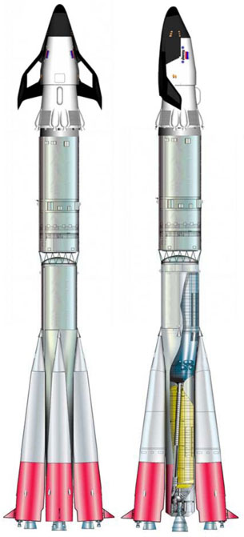
La conception de corps portant du Kliper aurait dû permettre un atterrissage doux et bien plus précis que celui de Soyouz. La navette russe aurait atterri soit avec des parachutes, soit comme un avion, sur une piste.

Profils des missions
Le Kliper devait servir de vaisseau taxi et de module de propulsion de l'ISS. Kliper aurait pu rester amarré un an à l'ISS et voler 15 jours en solo.
Des missions vers Mars et la Lune étaient également prévues.

Lanceur
Plusieurs lanceurs ont été analysés pour lancer la capsule Kliper : la fusée Soyouz, la Zenith-2SLB, une version améliorée de la Zénith-2, et la fusée Angara-3A. Le but de ce projet était de réutiliser un lanceur existant, quitte à le modifier légèrement, pour minimiser les coûts de développement. Très vite le choix s'est porté sur une fusée de type Soyouz d'autant plus que le projet de Soyouz à Kourou (Guyane Française), signé le 7 novembre 2003, laissait entrevoir un partenariat entre l'ESA et Roskosmos pour le lancement de Kliper.

Lanceur Onega, Soyouz
La version modifiée de Soyouz s'est appelée dans les rapports initiaux Soyouz 2-3 puis Onega (Onega est le nom d'un lac non loin de Saint-Petersbourg). Très peu d'informations ont été délivrées à ce sujet. Sa capacité en orbite basse aurait été de 10 tonnes. Une autre version plus puissante fut présentée à Moscou le 10 juin 2005, la Soyouz 3, avec une capacité d'emport augmentée à 14 t. Tous les moteurs étaient changés et le corps central utilisait le NK-33 (modification du moteur de la fusée lunaire N1), tandis que les boosters latéraux utilisent des RD-120.10F (moteur modifié venant du corps central d'Energia). Enfin, le troisième étage aurait été propulsé par un RD-0146E. Les deux premiers étages auraient utilisé de l'oxygène liquide et du kérosène et le dernier étage des carburants cryogéniques.
Vraisemblablement la Soyouz 2-3 aurait pu être utilisée pour le Kliper sans ailes et sans module de service, tandis que la Soyouz 3 aurait été utilisée pour la version plus lourde ailée et autonome (capable de rejoindre la station par elle-même)

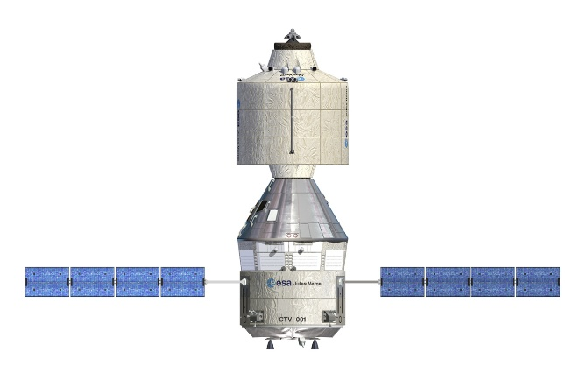
ACTS/CSTS
Le Crew Space Transportation System (CSTS), anciennement connu sous le nom de Advanced Crew Transportation System (ACTS), est un vaisseau spatial de transport d'équipage étudié conjointement entre 2005 et 2008 par l'Agence spatiale européenne (ESA) et l'Agence spatiale russe (Roscosmos). Ce véhicule spatial conçu pour les opérations orbite terrestre basse devait remplacer le Soyouz russe, dont la conception remontait à une cinquantaine d'années pour la desserte de la Station spatiale internationale et fournir à l'Europe son propre système de transport d'équipage. Le CSTS devait être développé au moins en partie en réutilisant des composants du Véhicule automatique de transfert européen (ATV) européen. En janvier 2009, à la suite de l'abandon du projet par l'ESA, Roscosmos mit fin aux travaux sur l'ACTS au profit d'un projet purement national, le PPTS.
Dans sa dernière version, le CSTS ou Euro-Soyouz, vaisseau spatial habité de dernière génération, devait être composé des 3 éléments suivants :
- un module orbital ou module d'habitation européen, s'appuyant sur l'expérience acquise avec le Laboratoire européen Columbus (ISS) ;
- une capsule de rentrée atmosphérique russe, basée sur celle du Soyouz qui a depuis longtemps fait ses preuves, certainement agrandie pour un équipage de 6 ;
- un module de propulsion européen, basé sur celui de l'ATV.
Au cours du salon de Farnborough 2008 (juillet) les dirigeants russes de Roscosmos et les industriels d'Energia ont fait état d'un changement d'orientation en faveur d'une capsule conique type Apollo, prévue pour 6 spationautes, associée à un module de propulsion (ou module de services) mais en faisant en revanche l'impasse sur le module orbital, afin d'alléger le véhicule ainsi que son budget.


PPTK-Federatsia
PPTS.Comparaison entre le Soyouz et deux versions du PPTS/Oriol (version orbite terrestre et lunaire).
L'agence spatiale russe décide de poursuivre seule le développement du remplaçant du vaisseau Soyouz. Au cours du premier trimestre 2009, Roscosmos fige les spécifications du futur vaisseau spatial et lance un appel d'offres. Seules deux entreprises acceptent de répondre. La société Khrounitchev, basée à Moscou, propose un engin dérivé de son vaisseau TKS, qui doit être lancé par la nouvelle fusée Angara.
Au premier trimestre de 2009, Roskosmos a finalisé ses exigences pour la prochaine génération de vaisseau spatial habité et a reçu des propositions des deux entreprises RKK Energia et Khrounichev. Cela a été le début effectif du projet PPTS. L'agence était enfin prête à nommer le développeur principal du véhicule. Officiellement, seules deux organisations qui étaient capables en pratique de développer des véhicules spatiaux habités, ont participé à l'appel d'offres du gouvernement pour construire le nouveau vaisseau : RKK Energia, à Korolev, et l'entreprise Khrounichev, basée à Moscou.
Bien que Roskosmos soit officiellement resté discret sur le projet, un certain nombre de responsables russes ont fait des déclarations sur les différentes étapes du projet. Le 21 janvier 2009, le chef de l'agence spatiale russe Roskosmos, Anatoli Perminov, a déclaré au Rossiskaïa Gazeta, un journal russe, que la Russie procèderait probablement à un développement indépendant de la prochaine génération de véhicule spatial habité. Selon Anatoli Perminov, l'agence et son principal centre de recherche et de certification — TsNIIMash — avaient déjà organisé une réunion élargie du Conseil Scientifique et Technique, examinant les systèmes de transport à venir, dont la prochaine génération de vaisseau spatial habité. Elle serait suivie d'un appel d'offres du gouvernement pour sélectionner un développeur pour le nouveau véhicule. Anatoli Perminov a déclaré que le nouveau vaisseau spatial devrait entrer en service dans un laps de temps égal à celui du véhicule spatial Orion, mais qu'un plan de développement plus détaillé et la conception préliminaire du véhicule seraient prêts vers le milieu de l'année 2010.
Au premier trimestre de 2009, Roskosmos a publié les exigences qui ont été fixées dans le développement de l'affectation technique à l'industrie travaillant sur le projet PPTS. Le développement préliminaire du projet devait avoir lieu à partir de mars 2009 jusqu'à juin 2010 pour un coût d'environ 800 millions de roubles (24 millions de dollars). Les travaux portaient apparemment uniquement sur une version en orbite terrestre du vaisseau spatial, tout en jetant les bases des futurs véhicules en orbite lunaire, ou même d'un véhicule habité à destination de Mars.
Les exigences générales de l'agence ont demandé à l'industrie de développer un véhicule de normes « étrangères » dans ses capacités techniques et de coût, tout en utilisant en même temps les technologies existantes autant que possible. Le développement du nouveau vaisseau habité subit un retard important car le financement manque. Le nouveau vaisseau est rebaptisé Federatsia (en russe : « Fédération » [de Russie]) début 2016, dans la continuité de l'appellation Soyouz (qui signifie « Union » [soviétique]).
En 2019, le vaisseau est à nouveau rebaptisé « Oriol » ( « Aigle »), en référence à la frégate Orel, premier navire de guerre à voile de type européen occidental construit par la Russie.
Roscosmos prévoit initialement de développer deux versions du vaisseau spatial : une version consacrée à la desserte de l'orbite basse et une version lunaire. Pour réduire les couts de développement, une seule version permettant de desservir les deux destinations est construite.

Spécifications techniques
Dans sa version de 2020, les caractéristiques techniques sont les suivantes. Le vaisseau spatial a une masse de 22,3 tonnes, est long de 6,13 mètres pour un diamètre de 4,47 mètres. Les panneaux solaires portent son envergure à 13,9 mètres. Ils fournissent 3,6 kilowatts. Il peut transporter un équipage de quatre personnes vers l'orbite basse ou la Lune. Deux sièges supplémentaires peuvent être installés pour deux cosmonautes de plus dans le cadre de l'orbite terrestre basse (station spatiale internationale ou future station spatiale russe). Outre l'équipage, il peut transporter 500 kg de fret vers l'orbite basse et 100 kg vers une destination lunaire. Son système propulsif lui permet de modifier sa vitesse de 1 500 m/s contre 390 m/s pour le vaisseau Soyouz, ce qui est nécessaire pour une destination lunaire. L'architecture d'Oriol se rapproche de celle des vaisseaux américains en abandonnant le module orbital, troisième module pressurisé du vaisseau Soyouz qui était un module habitable abandonné avant le retour sur Terre. Oriol est composé de deux modules : la capsule où séjourne l'équipage VA (Vozvraschaemi Apparat, en français : « véhicule de retour ») qui est la seule à revenir au sol et le module de service DO (Dvígatelni Otsek, en français : « compartiment moteur ») qui regroupe le système de propulsion principal et différents systèmes de support de vie. La capsule VA est elle-même divisée en trois sous-modules : la partie pressurisée dans laquelle séjournent les quatre cosmonautes baptisée KO (Komandni Otsek, en français : « Module de commande »), la section AO (Agregatni Otsek, en français : « Module de propulsion ») comportant les rétro-fusées à propergol solide et le train d'atterrissage et enfin le bouclier thermique TE. Pour pallier une défaillance du lanceur, le vaisseau reprend le dispositif traditionnel de la tour de sauvetage baptisé RBAS.
Le système propulsif du module de service DO comprend deux moteurs-fusées KDU. Le module VA dispose d'un volume pressurisé de 17,8 m3. La structure du module où se tient l'équipage est réalisée en aluminium tandis que celle du module de service a largement recours au composite carbone. Les sièges de type Cheget dérivent largement des sièges Kazbek équipant le vaisseau Soyouz.
Comme le vaisseau Soyouz, lors de son retour sur Terre, Oriol réduit sa vitesse à l'aide de parachutes avant d'effectuer un atterrissage sur le sol ferme en annulant sa vitesse résiduelle à l'aide de rétrofusées. Un train d'atterrissage comprenant quatre pieds est déployé avant l'arrivée sur le sol. Du fait de la position du pas de tir utilisé pour le lancement du vaisseau, en cas de défaillance de la fusée, le vaisseau retombera probablement en mer contrairement à ce qui se passe pour le vaisseau Soyouz. Pour permettre la survie de l'équipage, Oriol peut flotter au minimum durant 48 heures. Plusieurs navires spécialisés doivent être construits pour récupérer le vaisseau et son équipage.

Comparaison des principales caractéristiques des principaux vaisseaux spatiaux contemporains
Caractéristique | Oriol | Orion | Vaisseau Apollo | CST-100 Starliner | Crew Dragon | Shenzhou | Soyouz TMA M/MS
Constructeur | RKK Energia | Lockheed Martin | North American | Boeing | SpaceX |  | RKK Energia
Destination | Orbite basse et interplanétaire |  |  | Orbite basse
Équipage | 4 à 6 | 4 | 3 | 7 | 7 | 3 | 3
Masse | 22,3 tonnes | 25,85 tonnes | 30,37 tonnes | 13,8 tonnes | 9,5 t. | 8,1 t. | 7,15 t.
Diamètre externe | 4,47 mètres | 5,2 mètres | 3,9 mètres | 4,56 mètres | 3,6 m | 2,8 m | 2,72 m (module descente 2,2 m)
Longueur | 13,9 m | 7,3 m | 11 m | 5,03 m | 7,2 m | 8,25 m | 7,48 m
Volume pressurisé | 17,8 m3 | 8,95 m3 | 10,4 m3 | 12,5 m3 | 11 m3 | 8 + 6 m3 | 4 + 6,5 m3
Source énergie | Panneaux solaires |  | Pile à combustible | Accumulateurs | Panneaux solaires | Panneaux solaires | Panneaux solaires
Puissance électrique | 3,6 kW | 11,2 kW |  | 2,9 kW | 5 kW | 1 kW | 0,9 kW
Système d'éjection | Tour de sauvetage |  |  | Propulseurs intégrés |  | Tour de sauvetage | Tour de sauvetage
Delta-V | 1450 m/s | 1340 m/s | 2800 m/s | m/s | m/s | m/s | 390 m/s
Autonomie en vol libre | 14 à 30 jours | 21 jours | 14 jours | ? | ? | 4 jours
Méthode d'atterrissage | 3 Parachutes + rétrofusées | Parachutes |  | Parachutes + coussins gonflables (Terre) | Parachutes | Parachutes + rétrofusées | Parachutes + rétrofusées
Site d'atterrissage | Terre | Mer |  | Terre ou Mer | Mer | Terre | Terre
Lanceur | Angara 5P | Space Launch System | Saturn V | Atlas V | Falcon 9 | Longue Marche 2F | Soyouz
Réutilisable | Oui | Non |  | Non | Oui | Non | Non
Autre caractéristique |  |  |  | Parachutes de secours en cas de défaillance  du système d'atterrissage propulsif |  | Partie pressurisée subdivisée en deux modules

Lanceur
Le vaisseau est placé en orbite par un lanceur lourd Angara A5 qui doit décoller d'un pas de tir qui doit être construit sur le cosmodrome Vostotchny dans l'extrême-orient russe.
Une offre formelle à l'échelle de l'industrie pour le développement du lanceur qualifié pour une occupation humaine destiné à lancer le PPTS a été lancée début 2009. TsSKB Progress, basé à Samara et KB Mashinostroenia, ont dirigé l'élaboration de la nouvelle fusée, appelée Rus-M. Ce lanceur comportera un premier étage à trois boosters, chaque booster équipé de puissants moteurs RD-180, brûlant un mélange d'oxygène liquide et de kérosène. Ce moteur fut développé initialement par NPO Energomash, basé à Moscou pour la fusée américaine Atlas V et sa performance à ce jour a été impressionnante. Le deuxième étage de la nouvelle fusée habitée aurait probablement été propulsé par une paire de moteurs RD-0124, actuellement en usage sur la fusée Soyouz-2. Ainsi, les deux étages du futur lanceur auraient été équipés des moteurs déjà existants, ce qui réduit considérablement le coût et le risque pour l'ensemble du projet.
Après l'abandon du projet Rus-M en 2011, il est annoncé que le vaisseau Oriol doit décoller grâce à la future fusée Angara A5P en juillet 2012. Cette option sera elle aussi abandonnée en 2017 au profit de Soyouz-5, renommée Irtysh en 2018.

Vols programmés
La date des premiers vols est régulièrement repoussée. Courant 2020, le premier vol sans équipage (mission 1L1 ou LKI-1) était prévu en 2023. Une deuxième mission sans équipage (1L2 ou LKI-2) devait avoir lieu en 2024 et le premier vol avec équipage (1L3) intervenir en 2025. Une première mission lunaire est prévue pour 2029. Pour celle-ci, un deuxième type de vaisseau doit être développé pour déposer l'équipage sur la Lune. En août 2023, le premier vol est finalement repoussé à 2028

